ANÁLISE DO DESEMPENHO DE UM DISPOSITIVO DE APROVEITAMENTO DE ILUMINAÇÃO NATURAL EM UMA PLANTA PILOTO BIOCLIMÁTICA

Thayane Lodete Bilésimo¹, Giuliano Arns Rampinelli²
^{1,2}Programa de Pós-Graduação em Energia e Sustentabilidade/Universidade Federal de Santa Catarina
¹thayanebilesimo@gmail.com
²Departamento de Energia e Sustentabilidade/giuliano.rampinelli@ufsc.br

Resumo: O crescimento do consumo de energia elétrica em edificações é consequência direta do processo de urbanização e desenvolvimento científico e tecnológico. A aplicação de estratégias passivas é fundamental para proporcionar condições ambientais adequadas e promover a eficiência energética nas edificações. O aproveitamento da iluminação natural é uma alternativa para tornar uma edificação mais eficiente energeticamente, reduzindo a necessidade de iluminação artificial durante o período diurno. A NBR ISO/CIE 8995 estabelece níveis mínimos de iluminância que devem ser fornecidos para obtenção do conforto visual. Neste sentido, o presente trabalho visa analisar a contribuição de um tubo solar na iluminação da sala de um laboratório de pesquisa. A metodologia de medição segue as diretrizes da NBR15215. Os dias representativos para a análise foram selecionados com base no Índice de Transmissividade Atmosférica. Os resultados indicaram uma contribuição significativa do tubo solar na iluminação da sala, especialmente nos horários de maior altura solar. No verão, por conta da maior intensidade da radiação solar, o dispositivo foi capaz de proporcionar níveis de iluminância superiores ao que é exigido pela norma no horário do meio dia. No inverno, apesar dos níveis mais baixos de iluminância registrados e, consequentemente, maior necessidade de iluminação artificial, a iluminação natural fornecida pelo tubo poderia contribuir significativamente para a redução do uso destes sistemas.

Palavras-Chave: Bioclimatologia, estratégias passivas, conforto visual, iluminação natural, tubo solar.

1 INTRODUÇÃO

O processo de urbanização em todo o mundo tem provocado um aumento significativo na quantidade de edificações, especialmente nos centros urbanos. Estima-se que até 2050, cerca de 70% da população mundial estará localizada em centros urbanos e que o tempo de permanência destas pessoas dentro de edificações deverá aumentar, influenciando diretamente no consumo de energia deste setor, especialmente com sistemas de condicionamento de ar e iluminação artificial (RUPP; VÁSQUEZ; LAMBERTS, 2015).
O uso de estratégias passivas pode auxiliar na redução do consumo energético das edificações, além de promover melhoria no conforto ambiental dos usuários. Existe uma série de estratégias que podem ser adotadas de acordo com cada local, interferindo diretamente no desempenho das edificações (MANZANO-AGUGLIARO et al., 2015). As principais estratégias incluem: orientação da edificação, espessura das paredes, escolha de materiais e cores, dispositivos de sombreamento, aspecto construtivo do telhado, aproveitamento da ventilação e iluminação natural, entre outros (BECCALI et al., 2017).
O aproveitamento da iluminação natural favorece a redução do consumo de energia elétrica com iluminação artificial, além de auxiliar no aquecimento passivo durante os meses mais frios (OH et al., 2017). Em momentos em que a iluminação natural é insuficiente, uma combinação de iluminação natural e artificial pode ser obtida e otimizada por meio de sensores (DOULOS et al., 2017; SHISHEGAR; BOUBEKRI, 2017). A NBR ISO/CIE 8995 (ASSOCIAÇÃO BRASILEIRA DE NORMAS TÉCNICAS, 2013) estabelece níveis de iluminância que devem ser respeitados, a fim de promover o conforto visual e garantir que as tarefas realizadas no interior de uma edificação sejam executadas de forma satisfatória.
Neste sentido, o presente trabalho tem por objetivo mensurar e analisar a contribuição de um tubo solar na iluminação da sala de um laboratório de pesquisa. Serão analisados um dia ensolarado (céu limpo) de verão e um de inverno.

2 MATERIAIS E MÉTODOS

2.1 Planta Piloto Bioclimática

A edificação analisada neste trabalho é uma Planta Piloto Bioclimática, localizada no Centro de Ciências, Tecnologias e Saúde (CTS) da Universidade Federal de Santa Catarina (UFSC). Nesta edificação, foram aplicados conceitos de arquitetura bioclimática, visando a promoção da eficiência energética.
A Figura 1 (a) apresenta um esquema da edificação e da área analisada. Nesta área, localizada dentro da área pontilhada, encontra-se um tubo solar, dispositivo que permite o aproveitamento da iluminação natural. O tubo solar possui 0,35 m de diâmetro, e sua posição dentro da área em estudo pode ser vista na Figura 1 (b). Sua localização favorece o aproveitamento da iluminação natural sobre uma bancada situada próxima à parede, ao sul da sala.

Figura 1 – (a) Esquema da edificação e localização da área analisada. (b) Dimensões da sala e posição do tubo solar.
a)
b)
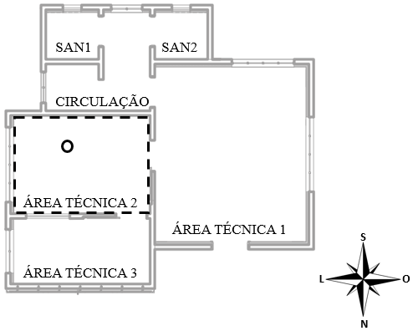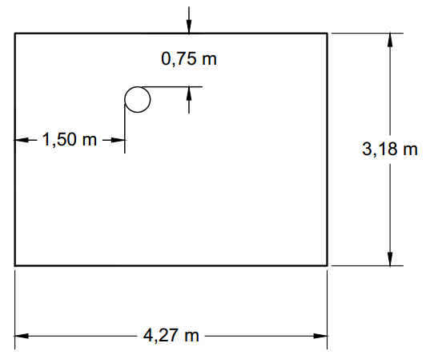
Fonte: do autor
2.2 Determinação dos pontos de medição

A NBR15215-4 (ASSOCIAÇÃO BRASILEIRA DE NORMAS TÉCNICAS, 2004) regulamenta o procedimento de medição da iluminação natural para verificação experimental das condições de iluminação de ambientes internos. A norma estabelece, entre outros parâmetros, os pontos em que os dados devem ser coletados, o intervalo entre as medições e os dias mais adequados para realizar a análise.
Desta forma, foram realizadas medições em intervalos de duas horas, entre as 8h e as 18h, nos pontos indicados na Figura 2. No inverno, devido ao fato de o sol se pôr antes das 18h, a última medição foi realizada as 17h.

Figura 2 – Pontos de medição determinados conforme a NBR15215-4.
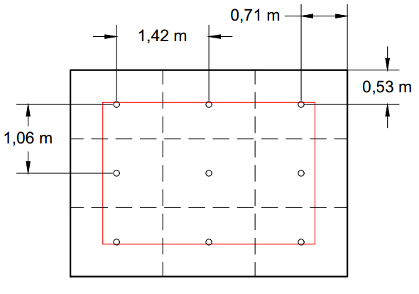
Fonte: do autor

2.3 Seleção dos dias representativos

O procedimento foi repetido durante oito dias próximos ao solstício de verão (21 de dezembro) do ano de 2017, e seis dias próximos ao solstício de inverno (21 de junho) do ano de 2018, a fim de obter um dia ensolarado (céu limpo) de cada estação.
Para determinar os dias representativos foi utilizado o Índice de Transmissividade Atmosférica (Kt). A partir do Kt médio diário mensal é possível estimar a frequência de ocorrência de dias típicos (ensolarado, nublado e parcialmente nublado ou intermediário) para o respectivo mês. Este índice é calculado a partir da razão entre a irradiância solar na superfície terrestre e a irradiação solar extraterrestre (DUFFIE; BECKMAN, 2013). A irradiância solar na superfície terrestre foi medida por uma Estação Meteorológica Automática de Superfície localizada na própria edificação.
A partir do Kt é possível determinar a condição do céu. A determinação do Kt diário foi utilizada para classificar o dia de medição de iluminância. Para este caso, os dias selecionados para análise foram predominantemente ensolarados, cujos valores de Kt estão listados na Tabela 1.

Tabela 01 – Kt dos dias analisados
Dia | Kt
Verão | 0,69
Inverno | 0,60
Fonte: do autor

O comportamento diário da radiação solar nos dias selecionados pode ser visualizado na Figura 3.

Figura 03 – Comportamento da radiação solar nos dias de Kt 0,69 e 0,60, respectivamente.
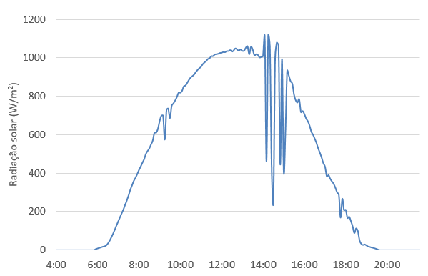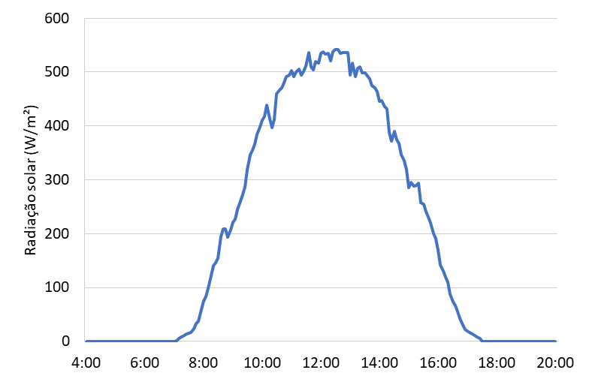
Fonte: do autor

2.4 Dispositivos de medição e tratamento de dados

A Estação Meteorológica responsável pela coleta de dados de irradiância é da marca Davis, modelo Vantage Pro2. A faixa de medição vai de 0 a 1800 W/m², com precisão de ±5% da escala total. Os dados foram coletados a cada cinco minutos e armazenados em seu datalogger.
Para as medições de iluminância foi utilizado um luxímetro digital Minipa MLM-1020, com display LCD para 3 ½ dígitos, faixa de medição de 0 a 20000 Lux e precisão de 20 Lux (± 3% Leit. + 20D). O datalogger do aparelho possui capacidade para até 2044 registros, e no modo automático é possível ajustar o intervalo de registro de 0,5 a 255 segundos.
Neste caso, o intervalo de medida entre os pontos foi de 15 segundos, completando a varredura da área em 2 minutos e 15 segundos. Foram realizadas varreduras com a sala fechada, a fim de analisar a contribuição do tubo.

3 RESULTADOS E DISCUSSÃO

A distribuição da iluminância na sala considerando somente a contribuição do tubo solar nos dias analisados pode ser vista na Figura 4.

Figura 04 – Iluminância (em lux) fornecida pelo tubo solar em dias de Kt 0,69 (direita) e 0,60 (esquerda).
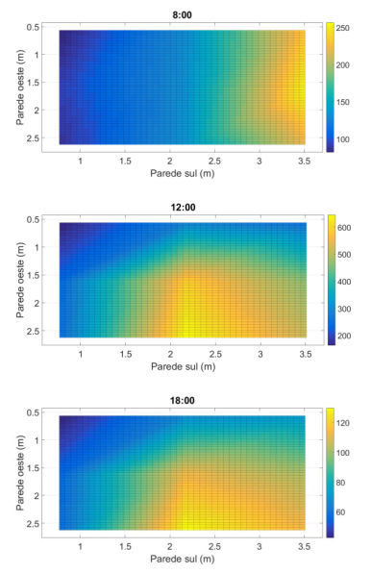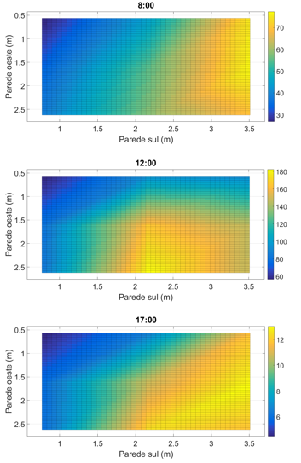
Fonte: do autor

De maneira geral, observa-se que os níveis de iluminância fornecidos pelo tubo solar no verão são sempre maiores que no inverno, por conta da maior intensidade da radiação solar (conforme visto na Figura 3) e da posição solar nas duas estações.
Observando os três horários de ambos os dias, verifica-se um comportamento diferente do esperado no período da manhã. Isto acontece porque as janelas da edificação são de vidro, e as cortinas não são totalmente opacas, favorecendo a entrada de luz pelas janelas, que estão orientadas para o leste. Por conta da intensidade da radiação solar neste horário e da altura solar, a contribuição do tubo solar não fica tão evidente. Ainda assim, para este horário, é possível verificar pontos com iluminância de até 250 Lux para o dia de verão, e pouco mais de 70 Lux para o dia de inverno.
A medida em que a altura solar aumenta, a contribuição do tubo solar na iluminação se torna mais evidente, especialmente no horário do meio dia. Para este horário, no verão, é possível observar que existem alguns pontos em que a iluminância fornecida pelo tubo é superior ao que é exigido pela norma (500 Lux) e atinge valores da ordem de 600 Lux. No dia de inverno, apesar de não ser suficiente para garantir o mínimo de iluminância exigido, o tubo solar contribui para a iluminação da sala, de maneira que seria necessário utilizar apenas parte do sistema de iluminação artificial.
Observando o comportamento da radiação solar no dia de verão (Figura 3), observa-se que por volta das 18h do dia ensolarado, a radiação solar apresenta níveis da ordem de 200 W/m². Isto justifica o valor de iluminância da ordem de 120 Lux observado neste horário para um dia ensolarado de verão. Para o dia de inverno, a última medição foi realizada as 17h, quando o sol está quase se pondo, de maneira que os níveis de iluminância registrados ficaram próximos dos 12 Lux. Por conta da posição solar e de as cortinas não serem totalmente opacas, a contribuição do tubo também fica pouco evidente neste horário.

4 CONSIDERAÇÕES FINAIS

Este trabalho apresentou a análise, a partir de medições experimentais, do desempenho de um tubo solar, elemento passivo para aproveitamento da iluminação natural em dias ensolarados. Observou-se que este desempenho é superior no verão, por conta da maior intensidade da radiação solar, bem como a posição do Sol em relação à Terra. Entretanto, seu desempenho no inverno não pode ser desprezado, conforme já mencionado.
Nos melhores cenários, o tubo é capaz de fornecer o que é exigido por norma em alguns pontos. Nos cenários em que isso não é possível, ainda pode-se utilizar a iluminação proveniente das janelas e, em último caso, a iluminação artificial.
Os resultados apresentados neste trabalho referem-se apenas a dias ensolarados, mas o dispositivo apresentado é capaz de contribuir com a iluminação de forma passiva também em dias intermediários e nublados. Ressalta-se, porém, que seu desempenho depende de fatores como radiação solar, presença de nuvens, altura solar, estação do ano, etc.

AGRADECIMENTOS

Os autores agradecem à Coordenação de Aperfeiçoamento de Pessoal de Nível Superior (CAPES), à BAESA Energética Barra Grande S.A. e à ENERCAN Campos Novos Energia S.A. pelo auxílio financeiro, e ao Programa de Pós-Graduação em Energia e Sustentabilidade (PPGES) da Universidade Federal de Santa Catarina (UFSC).

REFERÊNCIAS

ASSOCIAÇÃO BRASILEIRA DE NORMAS TÉCNICAS. NBR 15215-4 - Iluminação natural - Parte 4: Verificação experimental das condições de iluminação interna de edificações – Método de medição. 2004.
ASSOCIAÇÃO BRASILEIRA DE NORMAS TÉCNICAS. NBR ISO/CIE 8995 - Iluminação de ambientes de trabalho. 2013.
BECCALI, M. et al. Vernacular and bioclimatic architecture and indoor thermal comfort implications in hot-humid climates: An overview. Renewable and Sustainable Energy Reviews, v. 82, n. 2, p. 1726–1736, 2017.
DOULOS, L. T. et al. Harvesting daylight with LED or T5 fluorescent lamps? The role of dimming. Energy and Buildings, v. 140, p. 336–347, 1 abr. 2017.
DUFFIE, J. A.; BECKMAN, W. A. Solar engineering of thermal processes. 2013.
MANZANO-AGUGLIARO, F. et al. Review of bioclimatic architecture strategies for achieving thermal comfort. Renewable and Sustainable Energy Reviews, v. 49, p. 736–755, 2015.
OH, S. J. et al. Application of a coelostat daylighting system for energy savings and enhancement of indoor illumination: A case study under clear-sky conditions. Energy and Buildings, v. 156, p. 173–186, 2017.
RUPP, R. F.; VÁSQUEZ, N. G.; LAMBERTS, R. A review of human thermal comfort in the built environment. Energy and Buildings, v. 105, p. 178–205, out. 2015.
SHISHEGAR, N.; BOUBEKRI, M. Quantifying electrical energy savings in offices through installing daylight responsive control systems in hot climates. Energy and Buildings, v. 153, p. 87–98, 2017.

